**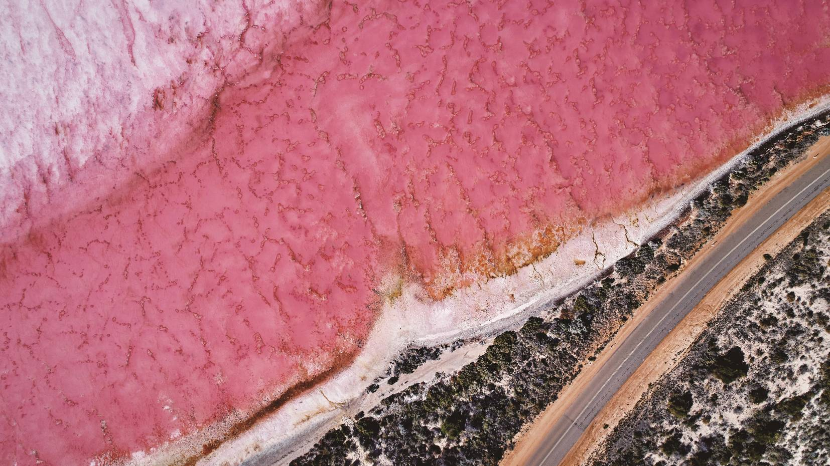**

**悦深度系列**

**悦品澳新，更深1度**

**西澳粉红湖+珊瑚礁+尖峰石阵+观星8天五星尊享之旅**

**价目表：**

|  |  |  |  |  |
| --- | --- | --- | --- | --- |
| **出发日期** | **成人** | **儿童不占床** | **儿童占床** | **单房差** |
| **8月21日** | **￥22880** | **￥20580** | **￥21780** | **￥3600** |

**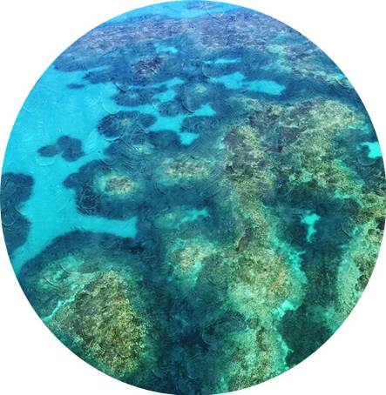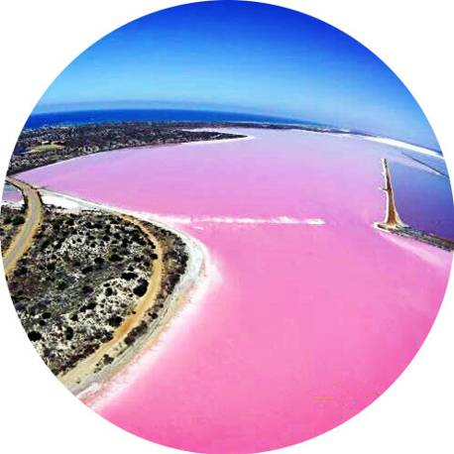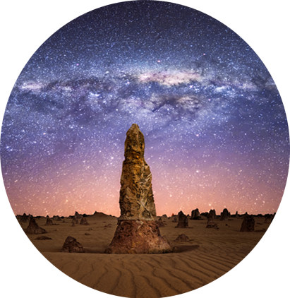**

****

**▲阿布罗霍斯群岛大堡礁 ▲尖峰石阵 ▲粉红湖**

探索“西澳最后秘境“ 感受大自然的鬼斧神工 飞机巡游纯粹迷人的粉红湖

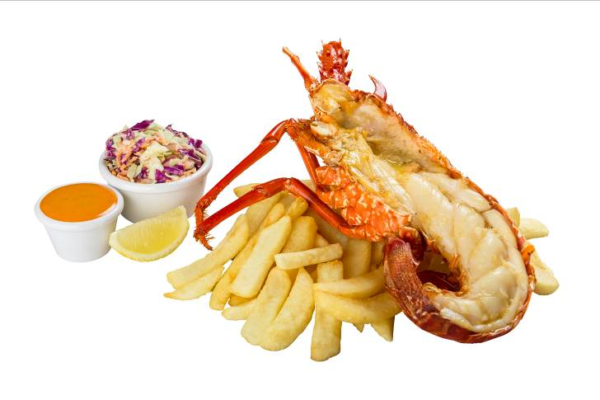

**食**

**全程丰富特色佳肴**

**西式龙虾餐、西澳特色西式简餐**

**酒庄米其林三星牛扒餐、惜别晚宴**

**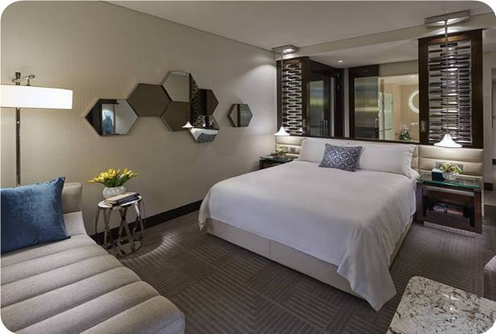**

**住**

**五星酒店**

**杰拉尔顿入住四星级酒店（当地无五星级酒店）**

**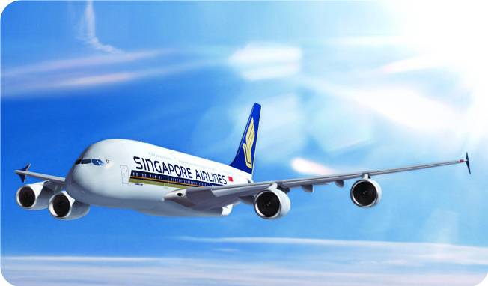**

**行**

**全程专业领队陪同**

**乘坐2018全球最佳航空新加坡航空往返**

**享受领先于同行的优质服务**

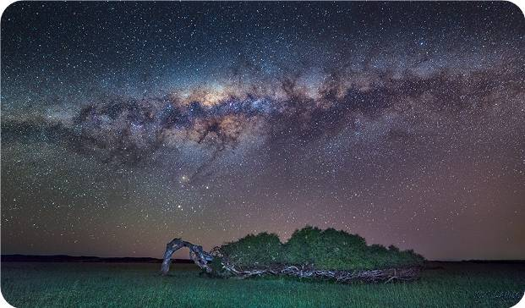

**游**

**全程私享特色体验**

**尖峰石阵/阿布罗霍斯群岛/粉红湖/观星体验及光绘摄影/骑骏马游葡萄园**

**行程对比表：**

|  |  |  |
| --- | --- | --- |
| **市场同类型澳洲团 VS 新景界·西澳8天五星尊享之旅** | | |
| ☹ 中餐餐标：约20澳币/餐  ☹ 特色餐：酒庄两道式西餐、海边BBQ | **QQ截图20180327151654**  **美食** | ☺中餐餐标：**25澳币/餐**  ☺丰富特色美食：**西式龙虾简餐；米其林三星大厨特别烹制的特色两道式牛扒餐；西澳特色西式简餐；惜别晚宴** |
| ☹ **四星级酒店** | **QQ截图20180327152212**  **住宿** | ☺**优先选用市区五星酒店**  ☺**杰拉尔顿入住四星级酒店（当地无五星级酒店）**(澳洲本地无酒店评级标准,以Booking、Agoda等平台的酒店评级为参考) |
| ☹ 其他航司 | **1**  **航空** | ☺**2018全球最佳航空**--新加坡航空（TripAdvisor评选）,深圳家门口出发  ☺有机会领取**全球最佳机场**樟宜机场消费券——价值约人民币200元 |
| ☹不含飞机巡游粉红湖  ☹不含观星体验  ☹行程中付费体验少，自费项目多 | **QQ截图20180327152257**  **行程** | ☺感受大自然的鬼斧神工——**尖峰石阵**  ☺探索西澳最后的秘境——**阿布罗霍斯群岛大堡礁**  ☺飞机巡游如瑰丽宝石般的——**粉红湖**  ☺观赏震撼人心的满天繁星及光绘摄影——**南半球星空观星**  ☺**玛格丽特河**——骑骏马漫步葡萄庄园  ☺**巴瑟尔顿小火车**——体验澳洲慢时光，澳洲醉美栈桥 |
| ☹ 1人1座，不保证空位数,司兼导 | **QQ截图20180327152842**  **用车** | ☺至少保证5个或以上空位,10-14人,司兼导,21座车,15-20人,单独导游,33座车((西澳大部分景点车程较长,车的舒适度十分重要) |
| ☹ 多为非专职澳洲领队，带队经验不够丰富  ☹ 质量监管体系比较松散  ☹不含小费或签证费 | **QQ截图20180327153853**  **服务** | ☺经过严格筛选的新景界专职澳洲线领队，**细致服务领先同行**  ☺后台24小时全程跟进，严格的质量监管体系，让您安心出行  ☺一价全包，含小费、签证费 |

**行程安排：（以下时间仅供参考）**

**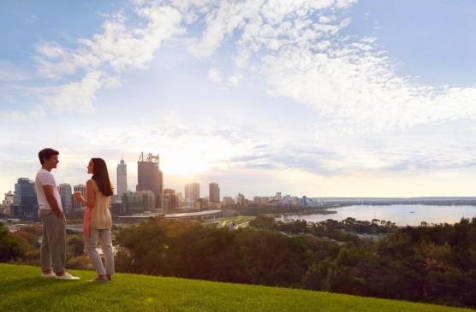**

**第1天**

**你好\*西澳**

**8月21日 深圳zone_logo.png 新加坡zone_logo.png 珀斯**

各位贵宾于指定时间及地点集合，前往搭乘国际航班经新加坡转机飞往**【西澳珀斯】**。

**参考航班: MI965 1715/2110 转 SQ225 0005/0515+1(飞行约9小时，时差：无时差）**

**早：X 午：X 晚：飞机上 宿：飞机上**

**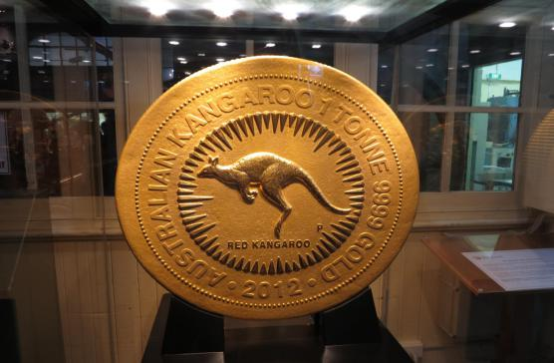**

**第2天**

**8月22日 珀斯 zone_logo.png （约30分钟）费里曼特尔 zone_logo.png （约30分钟）珀斯**

**初遇\*珀斯**

早上抵达办理好入境手续后，市区观光：地标性建筑天鹅钟塔（外观），随后参观【**国王公园**】**、**【**珀斯铸币厂**】（入内），在国王公园可以俯瞰柏斯全景和静静流淌的天鹅河，运眺印度洋。后前往美丽的殖民港口小镇**【费里曼特尔】**，,随后参观卡布奇诺咖啡大道。

**早：**飞机上 **午：√ 晚：√ 宿：**五星级酒店

**Canola**

**第3天**

**南半球星空**

**8月23日 珀斯 zone_logo.png （约3小时）尖峰石阵 zone_logo.png （约3小时）杰拉尔顿**

早上驱车前往尖峰石阵。途中参观凯维森野生动物园，与袋鼠考拉近零距离接触。中午前往小龙虾加工厂参观并享用小龙虾特色餐。下午抵达尖峰石阵参观，早在1658年已被荷兰的船海员发现, 整个石群是经长年累月风化而成的结果, 据说石群1,000年前仍于海底, 经过无数次海水冲刷与沙石沉淀后才演变成此模样。石群多年来仍在不停转变, 如今的轮廓也只是于69年前形成。游览完毕驱车前往杰拉尔顿，入住酒店，晚餐后前往进行奇妙的壮观的星空之旅（注：观测星空之旅会受是日天气影响，包括云层厚度等因素。如是日天气不好，观测不到星空，观星活动取消，现退费用60澳/人），在杰拉尔顿星空协会会员专家的带领下，寻找南半球独有的南十字星以及各种美丽的星象，拍摄震撼人心的满天繁星及进行创作有趣的光绘摄影活动。结束后返回酒店休息，享受小镇宁镇的气氛。**（杰拉尔顿酒店资源较少，大部分酒店房源均为2室一厅或3室一厅的房型，均有单独卫浴室，最终房型将由我司根据实际收客情况预定安排，请周知，谢谢！）**

**早：√ 午：** **西式龙虾简餐**  **晚：√ 宿：杰拉尔顿四星级酒店**

**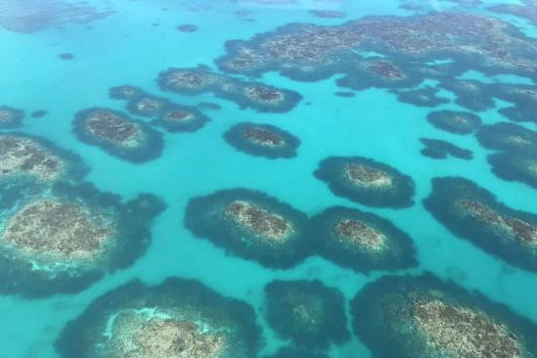** **8月24日 杰拉尔顿zone_logo.png（约30分钟）粉红湖 zone_logo.png（约20分钟）阿布罗霍斯群岛 zone_logo.png（约45分钟）杰拉尔顿**

**探秘大堡礁**

**第4天**

早上驱车前往小型飞机场，乘搭小型飞机前往闻名于世的粉红湖Hutt Lagoon。我们会在粉湖上空转弯2次，让您更好地欣赏粉红湖。随后飞机会飞往阿布洛霍斯群岛（Abrolhos Islands），着陆在岛上享用早茶及午餐，去珊瑚礁浮潜，在岛上漫步，欣赏优美的海岛风景和寻找稀有的华勒比袋鼠。归航中飞机会沿着阿布洛霍斯群岛最美的观光路线带您观赏3个主群岛。您还将有机会亲眼看见沉船遗迹！**（因气候原因,粉红湖有可能会出现湖水干沽的情况,届时如出现湖泊干沽的情况,是日行程将改为直接飞阿布罗霍斯群岛,前往岛上活动,敬请知悉及谅解！)**

**早：√ 午：西式简餐 晚：√ 宿：杰拉尔顿四星级酒店**

**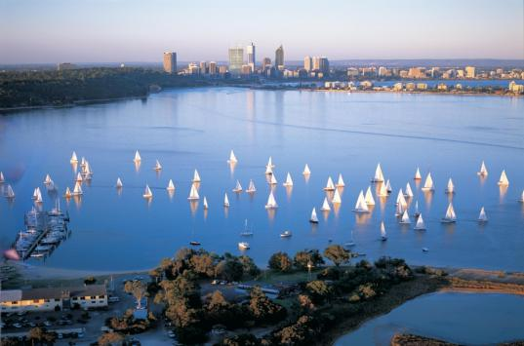**

**随心**

**自由行**

**8月25日 杰拉尔顿 zone_logo.png（约4.5小时）珀斯**

**第5天**

早上驱车返回珀斯市区，抵达后自由活动。您可以自行漫步珀斯市区，购买纪念品赠给亲朋好友。**（为方便行程，今日晚餐自理。）**

 **早：√ 午：西式简餐 晚： 自理 宿：五星酒店**

**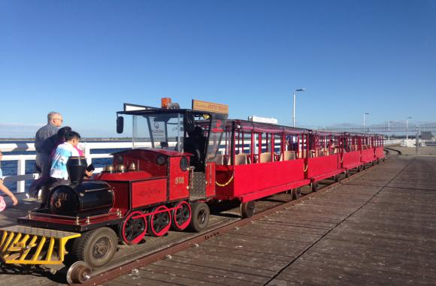8月26日 珀斯 zone_logo.png （约1.5小时）曼哲拉 zone_logo.png （约1.5小时）巴瑟尔顿**

**第6天**

**巴瑟尔顿栈桥**

早餐后，驱车前往曼哲拉，乘搭游船游览美丽的曼哲拉，欣赏两岸林立的豪宅，运气好的话您还有可能看到可爱的海豚。随后前往巴瑟尔顿，乘搭小火车，观赏全长1.8公里长的巴瑟尔顿栈桥，夜宿巴瑟尔顿。

**早：√ 午：澳式炸鱼炸薯条 晚：√ 宿：五星酒店**

**8月27日 巴瑟尔顿 zone_logo.png （约1小时）玛格丽特河 zone_logo.png （约3小时）珀斯 zone_logo.png新加坡 zone_logo.png 香港**

**第7天**

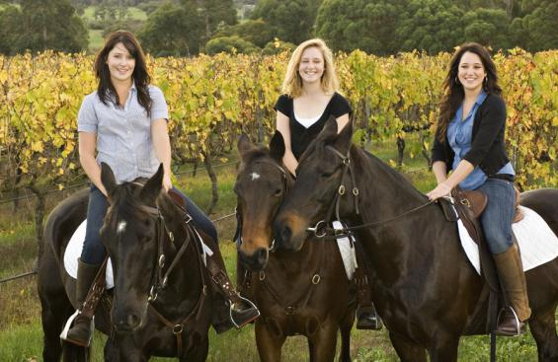

**随心**

**自由行**

上午早餐后，来到**【运河岩石Canal Rock】**欣赏印度洋波浪侵蚀出隧道般的岩石景观，磅礴的大浪拍岩风光， 可经由木质步道前往拍摄此独特的地质景观和拍摄专属自己的大片。中午来到**【wills domain酒庄】，**此酒庄以其美食美酒家的声誉响彻西南地区，并入选2014-2015年TOP 50餐厅和获得2016年西澳洲最佳西拉子奖项；中餐将安排在这里对着葡萄架美景享用米其林三星大厨特别烹制的特色两道式牛扒餐。下午参观趣味的骑马项目，无需任何骑马经验，当地会准备好相关的设备，让您可以轻松骑上马背，漫步郁葱的丛林中。游览完毕，驱车返回珀斯。晚上前往国际机场，乘搭国际航班经新加坡转机飞返香港。夜宿航班上。

**参考航班: SQ 216 0110/0635（8月28日） 转 SQ 890 0730/1120（约9小时）**

**早：√ 午：酒庄午餐 晚：惜别晚宴 宿：飞机上**

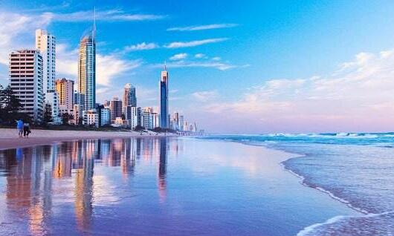 **8月28日 香港**

航班当天抵达香港，行程圆满结束！

**早：飞机上 午：X 晚：X 宿：X**

**——以上行程时间安排可能会因天气、路况等不可抗力因素，在不影响行程和接待标准前提下，**

**进行游览顺序调整，敬请谅解！“行程所有配图仅供参考，如有不符，以实际为准”** **——**

|  |
| --- |
| **团费包含** |
| * 全程经济舱团体机票、机场税、保安税及燃油附加费 |
| * 行程表所列住宿酒店(以两人一房为标准) |
| * 行程表所列用餐 (早上于酒店用西式自助早餐。正餐多为中式围餐，午晚餐八菜一汤) |
| * 行程内所列的景点门票及行程内观光的旅游巴士 |
| * 澳洲旅游签证费 |
| * 导游、司机、领队全程服务费￥640/人 |
| * 太平洋旅游安全团队人身意外伤害保险（保额30万） |

|  |
| --- |
| **团费不含** |
| * 行程外自费项目（具体参考自费项目表）； |
| * 候机或转机时在机场内的餐食及行程注明X或者自理的餐食； |
| * 行程中个人消费产生的费用（如：洗衣、理发、电话、饮料、付费电视、行李搬运等私人费用）； |
| * 旅程中因不可抗力因素产生的额外费用； |
| * 行程所列自理费用；旅游意外险 |
| * 单人房附加费； |
| * 香港机场返回深圳口岸交通费用 |

|  |
| --- |
| **报名须知** |
| * 一经报名收取定金￥5000/人，余款需早于出发前7天内付清。 |
| * 领事馆要求75岁以上老人需在指定医院做体检，并由旅行社代买境外健康保险，费用另计。 |
| * 如客人获得签证后，出团前我公司将保留收取每位客人签证保证金人民币5-20万元/人的权利。团队结束后本人凭护照及出入境记录及相关收据,到我司退回保证金。 |
| * 外籍护照包括香港、澳门等地护照需加收￥1000/人；自备签证减￥800/人；拒签结合实际损失和广东省出境游合同规定收取费用。 |
| * 行程表所列的航班资料、交通、行程、酒店住宿及膳食等安排，将可能因为不同出发日期而不同，具体行程及景点顺序若有变更，以最后确认的航班及海外旅行社的安排为准。 |
| * 澳洲签证全国各地签发护照均可申请。持澳洲旅游签证的客人都必须跟团进出澳洲及随团旅游, 绝对不允许中途离团或延迟回国。若发生此类事件，旅行社有权追究因此造成的经济法律责任。 |

|  |
| --- |
| **温馨提示** |
| * 时差：比中国快2小时（每年10月底至3月底，维多利亚州（包含墨尔本）、新南威尔士州（包含悉尼）实施夏令时，比中国快3小时）。 |
| * 澳洲酒店没有官方公布的星级标准，没有挂星制度。行程中所标明的星级标准为澳洲当地行业参考标准。品质团酒店多安排在市区，如遇当地旅游旺季、体育赛事、艺术节、国际会议和展览会期间，行程中的酒店将有可能被安排在市郊，请理解包涵。 |
| * 为保证游客安全，澳洲法律规定司机开车每天时间不得超过10小时，连续开车不得超过3小时（有行车记录自动监控），敬请团员们配合领队导游及司机的安排，因此要求司机额外加班都会被遭到拒绝，请理解包涵。 |